МІНІСТЕРСТВО ОСВІТИ І НАУКИ УКРАЇНИ

НАЦІОНАЛЬНИЙ ТЕХНІЧНИЙ УНІВЕРСИТЕТ УКРАЇНИ

«КИЇВСКИЙ ПОЛІТЕХНІЧНИЙ ІНСТИТУТ ім. СІКОРСЬКОГО»

Кафедра інформаційних систем та технологій

**Лабораторна робота №6**

з курсу **«****Основи FE-технологій»**

на тему **«JavaScript. Формат JSON. API. Отримання даних із зовнішньої сторінки (fetch, promise)»**

Варіант № 1

КИЇВ-2024

**Завдання 1.**

Створити js-скрипт для отримання інформації із зовнішньої сторінки <https://randomuser.me/api> за допомогою методів **fetch** та **promise** у форматі JSON.

Розробити виведення інформації на сторінку у відповідності до свого варіанту.

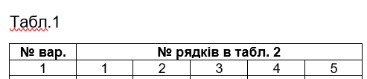

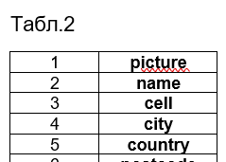

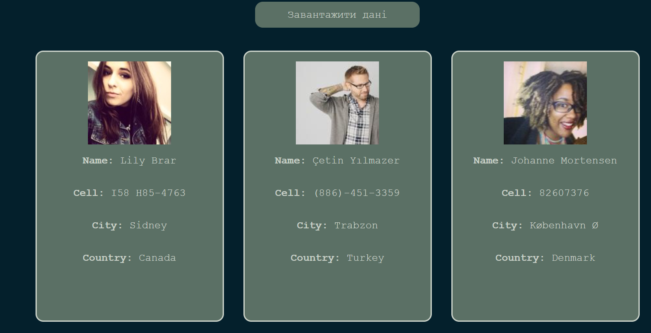

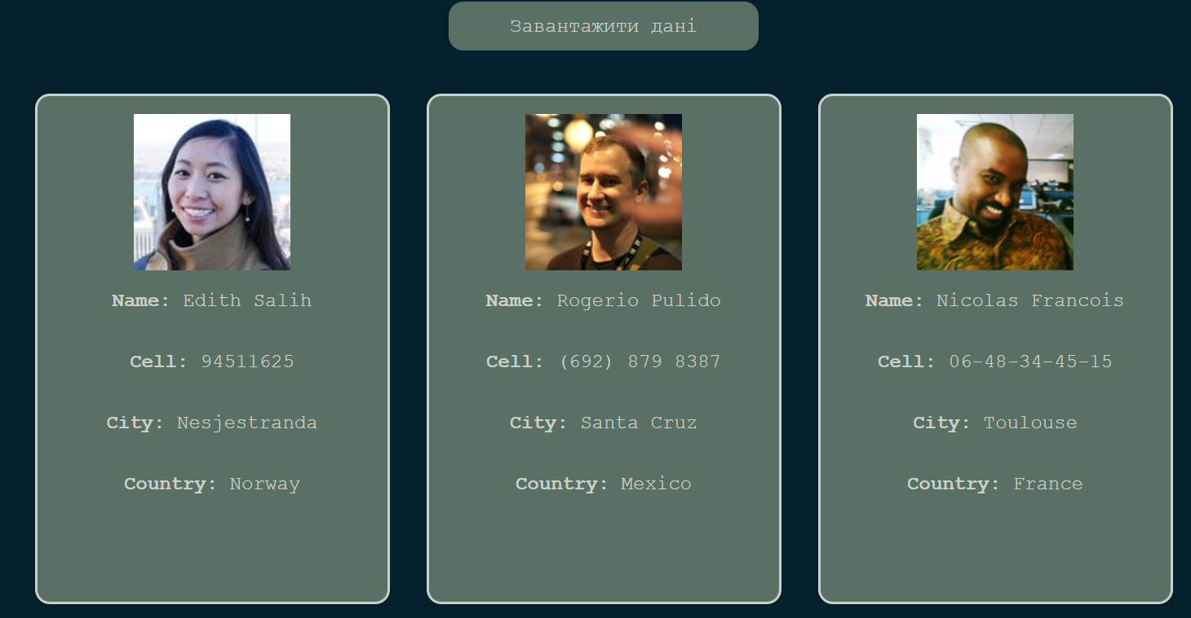

Для виведення даних додаэмо обробник події для натискання кнопки. Після чого відправляється fetch-запит на API <https://randomuser.me/api/?results=3> для отримання даних про трьох користувачів у форматі JSON. Далі для кожного з користувача витягуються необхідні поля, які потім форматуються в HTML і додаються в елементи user-info.

Посилання на GitHub:

<https://github.com/MashaLar05/labs-front-end/tree/main/lab6>